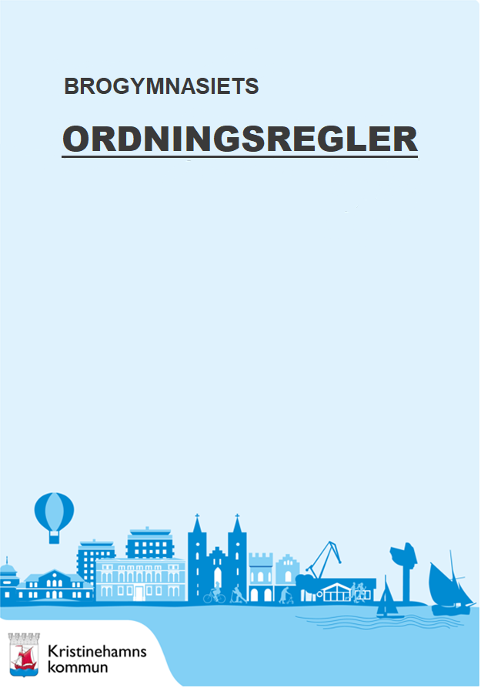

Ordningsregler 23/24
Brogymnasiet
Gymnasieskola och anpassad gymnasieskola i Kristinehamn
Utbildningen ska utformas i överensstämmelse med grundläggande demokratiska värderingar och de mänskliga rättigheterna som människolivets okränkbarhet, individens frihet och integritet, alla människors lika värde, jämställdhet samt solidaritet mellan människor.
Utbildningen ska utformas på ett sådant sätt att alla elever tillförsäkras en skolmiljö som präglas av trygghet och studiero.
Ordningsregler finns på alla skolenheter. Brogymnasiets ordningsregler utarbetas under medverkan av eleverna och följs upp regelbundet. Rektor beslutar om ordningsregler.
(SFS 2010:800, skollagen; 5 kap)
- Trygghet och trivsel
Brogymnasiet är ingen allmän plats där alla har tillträde. Rektor har under skoltid rätt att besluta om vilka som har rätt att vistas på skolan. Obehöriga personer kan avvisas. Allmänheten har tillträde till skolans lokaler för att ta del av allmänna handlingar, detta sker på expeditionen eller annat anvisat besöksrum.
På Brogymnasiet ska alla känna sig trygga och respekterade i skolan och därför arbetar vi för en nolltolerans mot trakasserier, diskriminering och kränkande behandling. Om en elev upplever sig illa behandlad eller om någon annan elev blir utsatt, vänder man sig till mentor, lärare, skolsköterska, kurator eller annan personal som i sin tur kontaktar rektor. All personal på Brogymnasiet är skyldig att anmäla misstanke om kränkande behandling eller diskriminering. Rektor ansvarar för att anmälan om kränkande behandling eller diskriminering utreds. Skolan har en årlig plan mot kränkande behandling och diskriminering.
(SFS 2010:800, skollagen 6 kap. § 8 samt SFS nr: 2008:567, diskrimineringslagen).
- Prov
En elev som kommer mer än 20 minuter för sent får inte genomföra provet.
Endast uttryckligen tillåtna hjälpmedel får medföras.
All kommunikation (samtal, mobiltelefon, lån av materiel etc.) elever emellan är förbjuden.
- Förekomst av fusk
Skolnämnden får besluta om att helt eller delvis stänga av en elev om eleven med otillåtna hjälpmedel eller på annat sätt försöker vilseleda vid bedömningen av elevens måluppfyllelse och kunskaper
(SFS 2010:800. skollagen, 5 kap 17§).
Prov/arbete där fusk förekommit anses som ej genomfört. Konsekvensen av detta är att inget betyg kan sättas på aktuellt avsnitt. Om det slutliga betyget för eleven blir F eller om inget betyg kan sättas äger eleven rätt att göra prövningar enligt ordinarie rutiner.

- Mobiltelefoner
Vid undervisning i gymnasieskolan och anpassad gymnasieskola får mobiltelefoner och annan elektronisk kommunikationsutrustning bara användas om:
- Det sker enligt lärarens instruktioner i syfte att främja elevernas utveckling och lärande, eller
- Om användningen utgör extra anpassningar eller särskilt stöd.
Det innebär att privat användning av mobiltelefoner och annan elektronisk kommunikationsutrustning som huvudregel inte är tillåten. Det gäller oavsett om det är elevens egen utrustning eller om skolan tillhandahållit utrustningen. Annan elektronisk kommunikationsutrustning än mobiltelefoner kan till exempel vara smarta klockor, datorer, surfplattor och andra digitala medier. Om det finns särskilda skäl får rektorn eller en lärare tillåta en enskild elev att använda en mobiltelefon eller annan elektronisk kommunikationsutrustning även i andra fall än inom ramen för lärarens instruktioner, extra anpassningar eller särskilt stöd. Denna möjlighet ska dock tillämpas restriktivt och innebär inte att undantag kan göras för hela undervisningsgrupper
(SFS 2010:800, skollagen 5 kap. 4 a, b §).
- Alkohol, narkotika, dopning, tobak och spel bland barn och ungdomar (ANDTS)
Alla elever har rätt till en trygg och säker skolmiljö. Brogymnasiet ska därför sträva efter att vara fria från alkohol, narkotika, dopning och tobak. Vi tar tillsammans med socialtjänst, polis och andra instanser aktivt ställning mot ANDTS (Alkohol, Narkotika, Dopningsmedel, Tobak och Spel) bland barn och ungdomar.
Detta gäller för Brogymnasiet:
Alkohol
Det är förbjudet att förvara, förtära och överlåta alkoholhaltiga drycker eller uppträda alkoholpåverkat inom våra utbildningars geografiska område eller i verksamheter som sker i vår regi (t ex studieresor).
Narkotika
All hantering och bruk av narkotika är förbjuden samt all hantering och bruk av icke ordinerade narkotikaklassade preparat. Drogsymboler accepteras inte inom skolans område. Om det förekommer ska det uppmärksammas och informationen ska föras fram till rektor.
Dopning
All hantering av dopningsmedel för annat än medicinskt bruk är förbjuden.
Tobak
Rökning är förbjuden i, och i anslutning till, våra lokaler och i verksamhet som sker i vår regi. Den omfattar elever, personal och övriga vuxna inom skolans område eller i samband med aktiviteter i skolans regi. Detta gäller även E-cigaretter, vapes och vattenpipa.
Elevskåp
Eleven lånar skolans skåp under sin skolgång. Skåpen är skolans egendom och inget privat utrymme, men eleverna ansvarar för att förse skåpen med lås. Skolan ansvarar inte för privata värdesaker i skåpet. I skåpet får enbart skolrelaterat material förvaras. Om det finns misstanke om att det förvaras alkohol, droger eller annat otillåtet i skåpet kan detta undersökas av rektor och annan närvarande personal. Även eleven ska delta vid genomsökningen om det är möjligt.

Slumpvisa drogtester
Skolan genomför slumpvisa, frivilliga drogtester. Syftet med testerna är att öka tryggheten och säkerheten för elever och personal ur ett arbetsmiljöperspektiv, samt att ytterligare försöka förhindra att elever provar droger och därmed riskerar ett missbruk. Drogtesterna utförs av elevhälsopersonal på skolan genom ett oövervakat urinprov. Ett samtal hos skolkurator eller skolsköterska genomförs alltid i samband med testet. Vilka klasser som testas slumpas ut av skolledningen.
Samtliga elever lämnar både skriftligt och muntligt samtycke till frivilliga drogtester. Vårdnadshavare till omyndiga elever måste medge att deras ungdomar testas. Dokument för detta skickas hem. Om testet visar positivt för någon drog, kommer det att skickas till ett laboratorium för att säkerställa att testet är rättvisande. Hänsyn tas till eventuell medicinering.
Misstanke om drogpåverkan eller förvaring av droger i skolmiljön
För elever som misstänks vara påverkade i skolmiljön kontaktas vårdnadshavare, om eleven är under 18 år. För elever som misstänks bruka droger och går på ett yrkesprogram, kan krav ställas på att uppvisa ett negativt drogtest för att få ta del av den praktiska delen av utbildningen.
Vid misstanke om drogmissbruk eller droghantering görs en orosanmälan till Socialförvaltningen i de fall då eleven är under 18 år. På skolan kan det förekomma att polisen genomsöker skolan med polishund eller narkotikahund vid misstanke om droger. Specialsökhund anlitas även under läsåret för genomsökning av skolans lokaler och område. Detta görs i det förebyggande arbetet mot droger. Vid misstanke om brott tillkallas polis som kan göra narkotikasök med hund. Om narkotika påträffas under sökningen övergår den brottsförebyggande verksamheten i brottsutredande verksamhet. Eleven kan stängas av helt eller delvis från moment i undervisningen vid misstänkt bruk eller innehav av narkotika.
(Om ni vill ta del av hela handlingsplanen En skola mot alkohol och droger, kontakta skolan.)
- Disciplinära åtgärder
Disciplinära åtgärder är åtgärder som under vissa förutsättningar får användas om en elev stör ordningen, uppträder olämpligt eller på annat sätt inverkar negativt på tryggheten och studieron. Personalen får vidta de omedelbara och tillfälliga åtgärder som är befogade för att tillförsäkra eleverna trygghet och studiero. Detta innefattar en befogenhet att ingripa fysiskt för att avvärja våld, kränkningar eller andra ordningsstörningar.
Disciplinära åtgärder får endast vidtas om de står i rimlig proportion till sitt syfte och övriga omständigheter.
De disciplinära åtgärderna i skollagen är:
- Utvisning ur undervisningslokalen
- Kvarsittning
- Utredning
- Skriftlig varning
- Tillfällig omplacering
- Tillfällig placering utanför den egna skolan
- Avstängning
- Omhändertagande av föremål
(SFS 2010:800, skollagen, 5 kap. 6-13§§, 17-21§§ samt 22-24§§)

